TECHNIKA zajęcia w klasach VI A C E F 15.04.2020 r.

Temat: Zachowanie bezpieczeństwa podczas zakupów żywności.

- Wybór artykułów żywnościowych, kryteria.
- Znaczenie zbilansowanego odżywiania.
- Owoce, warzywa, napoje- woda.
- Sposoby mechanicznego zabezpieczenia przed zakażeniami
- Wykonanie prostej maseczki .

a. Przygotowanie materiałów i pomocy ( materiał z bawełny lub chustka bawełniana o wymiarach 40x40 cm )
b. złożenie materiału jak na fotografiach :

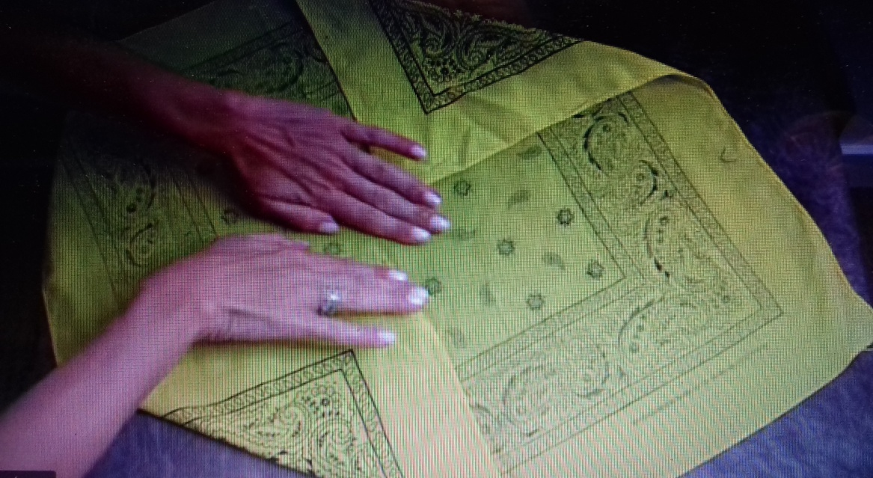

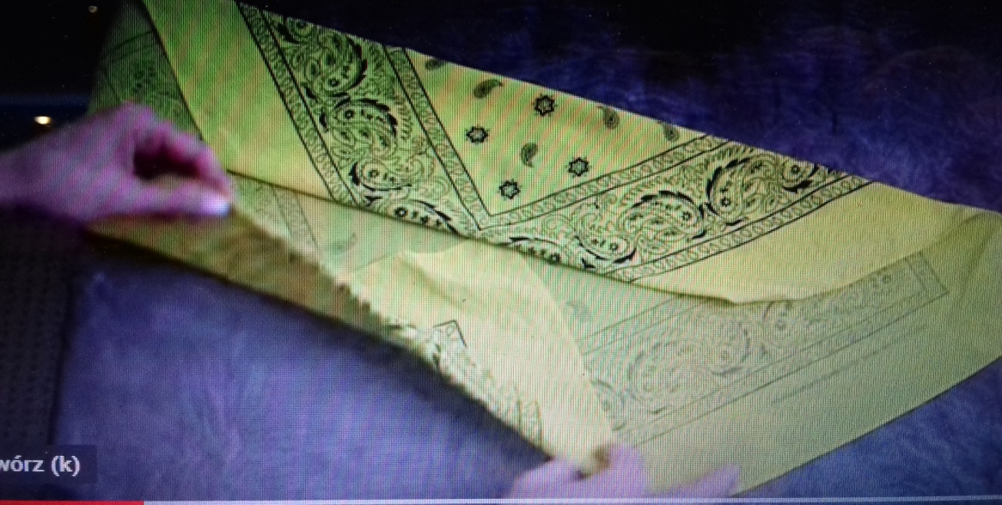

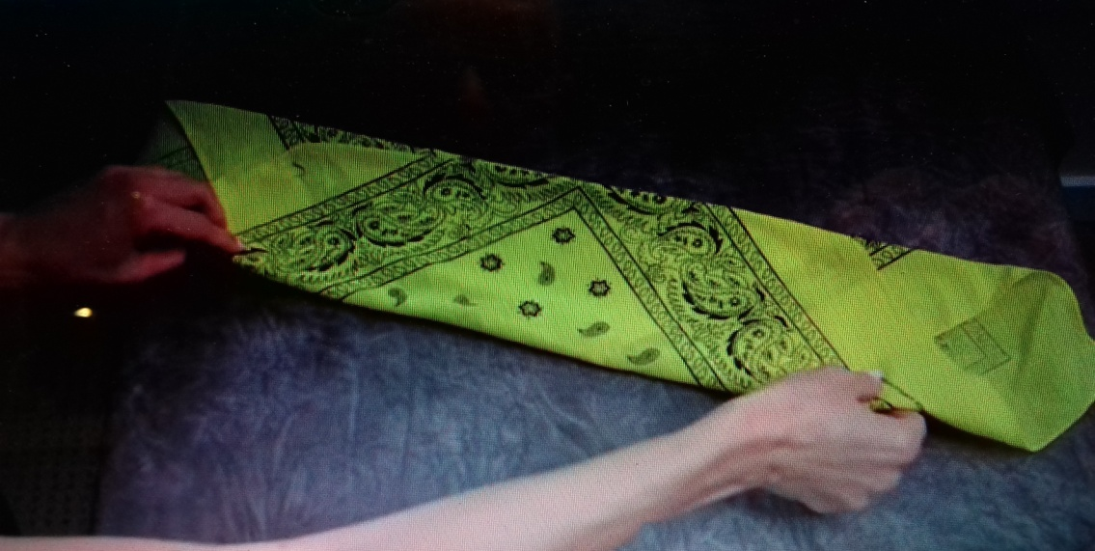

    - założenie gumek do włosów na końce chusty:

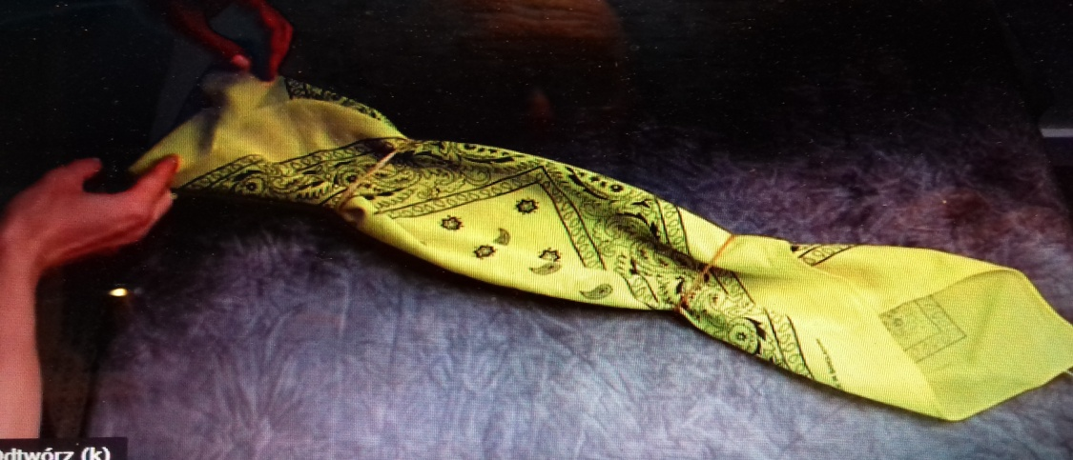

d. dopasowanie do twarzy i nosa:

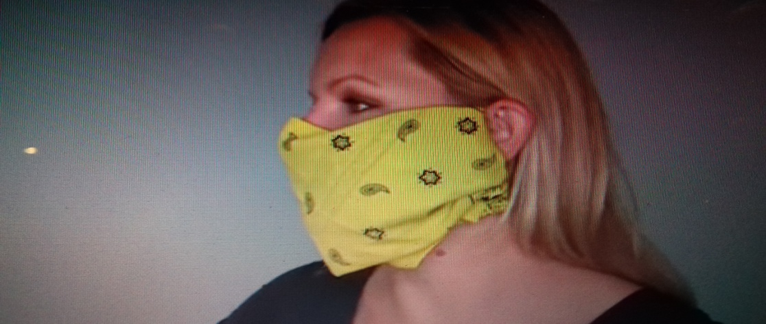

- Pranie, przechowywanie, wymiana maseczki na nową.

